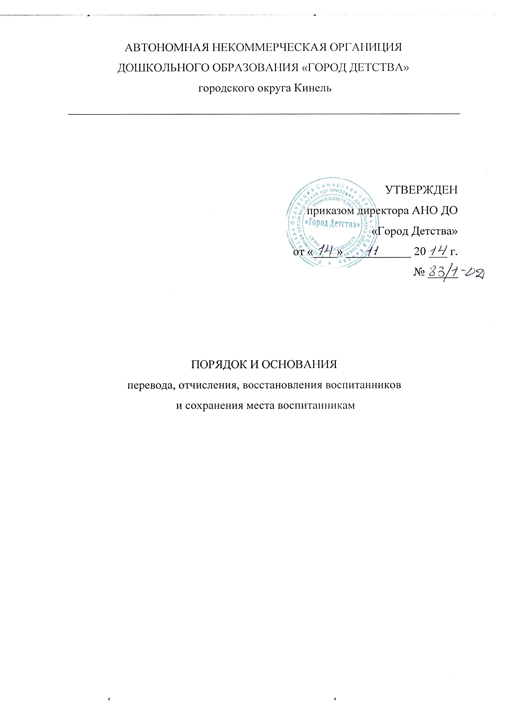
УТВЕРЖДАЮ
1. Общие положения
1.1. Настоящий порядок и основания перевода, отчисления, восстановления воспитанников и сохранения мест воспитанникам Автономной некоммерческой организации дошкольного образования «Город Детства» (далее АНО ДО) разработан в соответствии с Федеральным законом от 29 декабря 2012 г. № 273-ФЗ «Об образовании в Российской Федерации», Положением о Собрании учредителей.
1.2. Данный документ регулирует порядок и основания перевода, отчисления, восстановления воспитанников и сохранения места воспитанникам АНО ДО.
2. Порядок и основания для перевода воспитанника
2.1. Перевод воспитанника в другое образовательное учреждение может быть:
- по заявлению родителей (законных представителей) воспитанника, в том числе в случае перевода воспитанника для продолжения освоения программы в другое учреждение, осуществляющую образовательную деятельность;
- по обстоятельствам, не зависящим от воли родителей (законных представителей) воспитанника и образовательного учреждения осуществляющего образовательную деятельность, в том числе в случаях ликвидации организации осуществляющей образовательную деятельность, аннулирования лицензии на осуществление образовательной деятельности;
- на основании медицинского заключения о состоянии здоровья ребенка, препятствующего его дальнейшему пребыванию в образовательном учреждении.
2.2. Перевод воспитанника в образовательной организации может быть произведен:
- в следующую возрастную группу ежегодно не позднее 1 сентября.
- в другую группу на время карантина, отпуска или болезни воспитателей.
2.3. Основанием для перевода является распорядительный акт (приказ) директора АНО ДО о переводе воспитанника.

3. Порядок отчисления воспитанников
3.1. Основанием для отчисления воспитанника является распорядительный акт (приказ) директора АНО ДО, осуществляющего образовательную деятельность, об отчислении.
Права и обязанности участников образовательного процесса, предусмотренные законодательством об образовании и локальными нормативными актами АНО ДО, прекращаются с даты отчисления воспитанника.
3.2. Отчисление воспитанника из дошкольных групп может производиться в следующих случаях:
- в связи с достижением воспитанника возраста для поступления в первый класс общеобразовательной организации.
— по заявлению родителей (законных представителей) в случае перевода воспитанника для продолжения освоения программы в другую организацию, осуществляющую образовательную деятельность;
- на основании медицинского заключения о состоянии здоровья ребенка, препятствующего его дальнейшему пребыванию в образовательном учреждении;
- по обстоятельствам, не зависящим от воли родителей (законных представителей) воспитанника и Образовательной организации, осуществляющей образовательную деятельность, в том числе в случаях ликвидации организации осуществляющей образовательную деятельность, аннулирования лицензии на осуществление образовательной деятельности;
- в связи с увольнением работника АНО ДО.

4. Порядок восстановления воспитанников
4.1. Воспитанник, отчисленный из АНО ДО по инициативе родителей (законных представителей) до завершения освоения образовательной программы, имеет право на восстановление, по заявлению родителей (законных представителей) при наличии в учреждении свободных мест.
4.2. Основанием для восстановления воспитанника является распорядительный акт (приказ) директора АНО ДО, осуществляющей образовательную деятельность, о восстановлении.
4.3. Права и обязанности участников образовательного процесса, предусмотренные, законодательством об образовании и локальными актами АНО ДО возникают с даты восстановлении воспитанника в учреждении.

5. Сохранение места за воспитанником
5.1. Место за воспитанником АНО ДО сохраняется на время:
болезни при предоставлении справки медицинского учреждения при кратковременном заболевании и заключении КЭК при длительном заболевании;
пребывания в условиях карантина;
прохождения санаторно-курортного лечения;
отпуска родителей;
пребывания в другой образовательной организации на основании заключения психолого-медико-педагогической комиссии или медицинского заключения.

